ГК «ХимРар» запустила обзор актуальных новостей мировой фармы в видеоформате
Группа компаний «ХимРар» запустила эксклюзивный видеопроект — информационно-аналитический дайджест российских и мировых новостей «Инновации в фармацевтике за 10 минут». Автор и ведущий новостной ленты − Константин Валерьевич Балакин, доктор химических наук, известный российский специалист в области медицинской химии и разработки лекарств.
Дважды в месяц по пятницам видеодайджест будет выходить на платформе YouTube. За десять минут зрители узнают о самых интересных и актуальных разработках российской и мировой инновационной фармотрасли, а также получат экспертно-аналитические комментарии по представленной информации. На платформе YouTube уже доступны два выпуска.
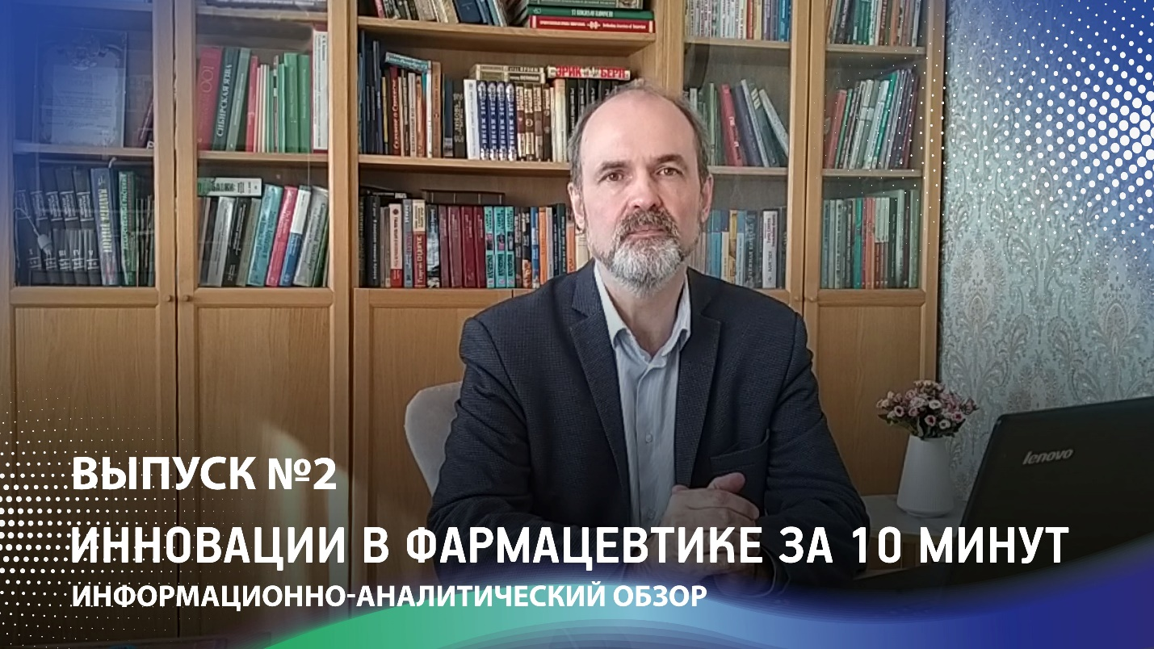
«В российском обществе непрерывно растет интерес к проблематике разработки отечественных инновационных лекарств. Это началось не вчера, а, по меньшей мере, еще с середины 2000-х годов, когда была инициирована разработка Стратегии Фарма-2020. Но именно сейчас этот процесс выходит на новый качественный уровень. В медийном поле компания ХимРар уже много лет создает регулярные научно-информационные материалы, в которых представлены актуальные новости российской и мировой фармотрасли. Однако в последнее время стало понятно, что нужен не просто свод новостей, но и их как можно более глубокий и объективный анализ, при этом в доступной форме. Так возникла идея нового информационно-аналитического видеодайджеста, который будет интересен как специалистам, так и широкой аудитории, интересующейся вопросами инновационной лекарственной индустрии», — прокомментировал создание дайджеста Константин Балакин.
Темы второго выпуска:
- Ученые из трех университетов США разработали новый препарат, способный предотвращать ожирение. Это низкомолекулярный комплекс кобальта, который способен ингибировать магниевые каналы, расположенные в мембране митохондрий.
- Компания Orum Therapeutics анонсировала сразу три инновационных противоопухолевых препарата, действующих по механизму таргетной деструкции целевой мишени. Компания Gilead Sciences приобрела эксклюзивную лицензию на молекулу NX-0479, предназначенную для деградации белка IRAK4, вовлеченного в развитие ревматоидного артрита.
- В США успешно проведены клинические испытания нового инъекционного препарата для лечения ВИЧ-инфекции – комбинации каботегравир/рилпивирин. Препарат вводили один раз в 2 месяца, и к концу лечения значимое снижение вирусной нагрузки наблюдалось у 9 из 10 пациентов. Терапия была безопасной, в том числе для беременных женщин с ВИЧ.
- FDA – национальный регулятор США в области лекарств и продовольствия – разрешило к применению первый назальный препарат для терапии мигрени, действующий как ингибитор рецепторов CGRP. Это Завегепант, разработанный компанией Pfizer.
- Коллектив исследователей из нескольких научных центров России разработал новый тип гетеробифармакофорных конструкций, которые оказывают эффективное мультитаргетное действие на патогенез болезни Альцгеймера. Основу конструкций составляют фармакофоры такрина и ацетилсалициловой кислоты. Предполагается, что новые вещества могут останавливать нарушение памяти и внимания без серьезных побочных действий на другие органы.
Второй выпуск: https://youtu.be/cMYhjVkEkow
Первый выпуск: https://youtu.be/v8eRg214z_w

Группа компаний «ХимРар» объединяет исследовательские, производственные и инвестиционные компании в области инновационной фармацевтики для разработки и коммерциализации инновационных фармпрепаратов, средств диагностики, профилактики, а также новых методов лечения жизнеугрожающих заболеваний в России и за рубежом.
Сайт компании: http://www.chemrar.ru

Ольга Астафьева, PR-менеджер
oa@chemrar.ru
+7 (495) 925-30-74, доб. 542

